Ejercicio 4 (4 p)

Se desea implementar una clase en Java para controlar los turnos en un juego concurrente. En ese juego, cada jugador está representado como un hilo de ejecución. La clase tiene el siguiente interfaz:

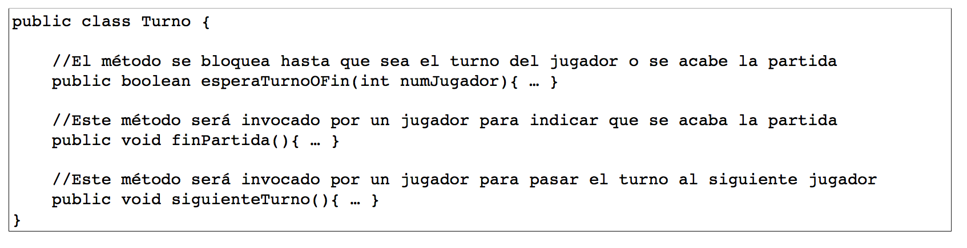

Cada uno de los jugadores llamará al método esperaTurnoOFin(). Ese método quedará bloqueado hasta que sea el turno del jugador indicado como parámetro (devolviendo false) bien el juego ha finalizado (devolviendo true). El jugador con el turno podrá invocar el método siguienteTurno() o el método finPartida(). Un jugador podría usar esta clase de la siguiente forma: